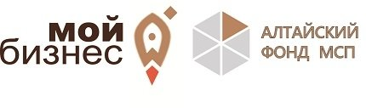

Крупнейшая образовательная программа «Женский бизнес» стартует в Алтайском крае 18 июля

Ее организует центр «Мой бизнес». Успешные женщины-предприниматели, владелицы торговых сетей и фитнес-центров, руководители промышленных предприятий и дамы, управляющие IT компаниями федерального уровня, в течение 4-х недель на площадке Фонда МСП будут делиться практическими кейсами и навыками ведения «женского бизнеса», расскажут, как удается «пробиться» в традиционно мужских сферах, сохранить семью и найти время на детей и любимые увлечения.
Регистрация открыта на портале мойбизнес22.рф
Участие бесплатное и осуществляется на конкурсной основе.

